   | oi | oi | OI | O²i |  | [wa]

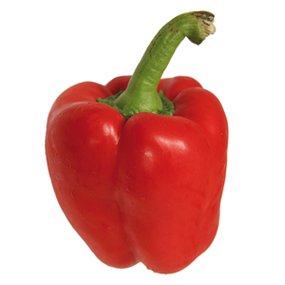 | 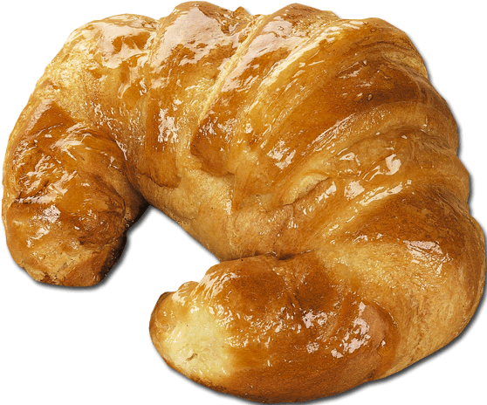 | 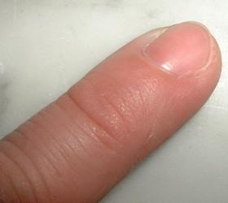 | 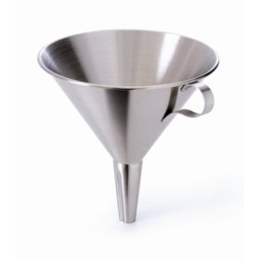
le poivron | le croissant | le doigt | un entonnoir

moi | moi – le mois – moisi – moite – une armoire

toi | une histoire – le toit – la toiture – toi – une étoile – la victoire – les toilettes

poi | le poireau – un poisson – une poire – la poitrine les petits pois – le poivron – le poirier

voi | voilà – la voisine – la voiture – le voile - voici

boi | les bois – la boisson – une boîte – boire – une framboise

voir | avoir – savoir – revoir – un devoir – le bavoir – recevoir

foi | une fois – parfois – quelquefois – la foire

trois – le troisième – pourquoi – il a soif – un oiseau – une ardoise – la noix – une noisette – le mouchoir – le nichoir -

 | oi | oi | OI | O²i |  | [wa]

le poivron | le croissant | le doigt | un entonnoir

moi | moi – le mois – moisi – moite – une armoire

toi | une histoire – le toit – la toiture – toi – une étoile – la victoire – les toilettes

poi | le poireau – un poisson – une poire – la poitrine les petits pois – le poivron – le poirier

voi | voilà – la voisine – la voiture – le voile - voici

boi | les bois – la boisson – une boîte – boire – une framboise

voir | avoir – savoir – revoir – un devoir – le bavoir – recevoir

foi | une fois – parfois – quelquefois – la foire

trois – le troisième – pourquoi – il a soif – un oiseau – une ardoise – la noix – une noisette – le mouchoir – le nichoir -

